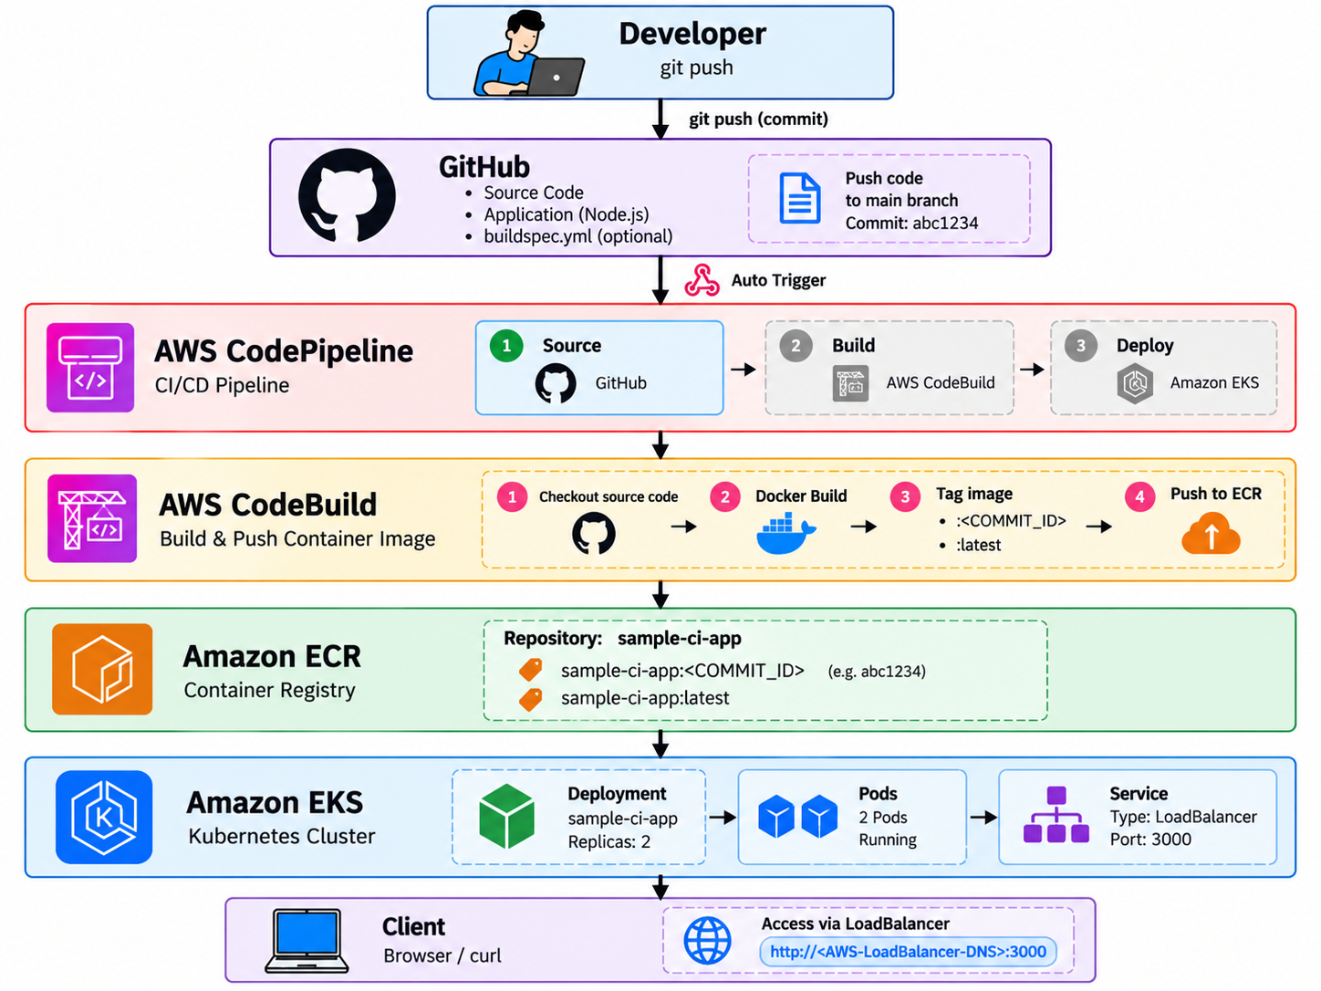
Tạo Ec2
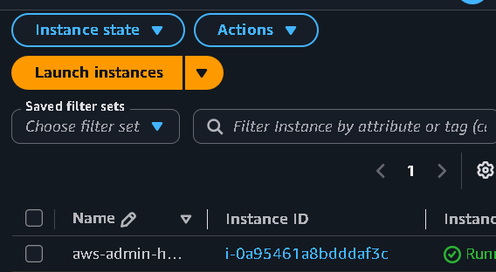
Cài AWS CLI
tải AWS CLI v2:
curl "https://awscli.amazonaws.com/awscli-exe-linux-x86_64.zip" -o "awscliv2.zip"
giải nén
unzip awscliv2.zip
sudo ./aws/install
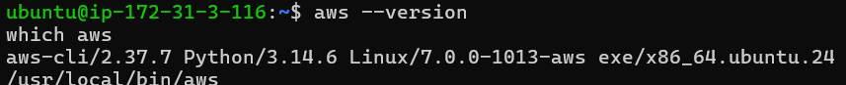
Cấu hình và xác thực AWS credentials
Kiểm tra access key tạo mới access key trên AWS:
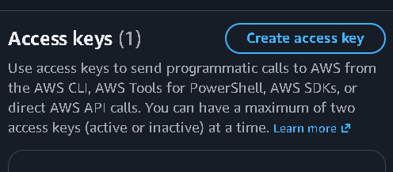
AWS Access Key ID → tạo trong AWS IAM
AWS Secret Access Key → tạo cùng Access Key ID
Default region → ap-southeast-1
Default output → json

Kiểm tra đăng nhập AWS
aws sts get-caller-identity
IAM User : SAPxxxxxx
AWS Account: 633xxxxxxxx
Region : ap-southeast-1
STS : ✅ Authentication successful
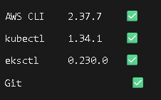

Cài kubectl
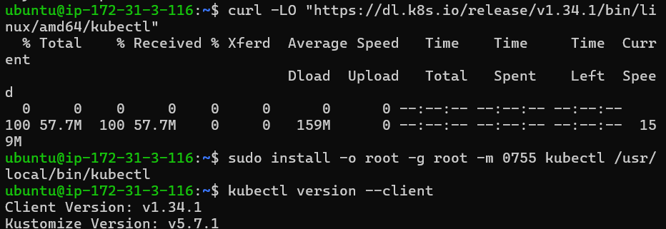
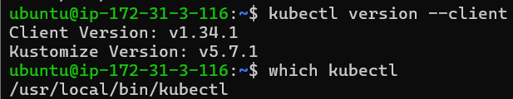
Cài eksctl
Cài giải nén lưu vào /usr/local/bin
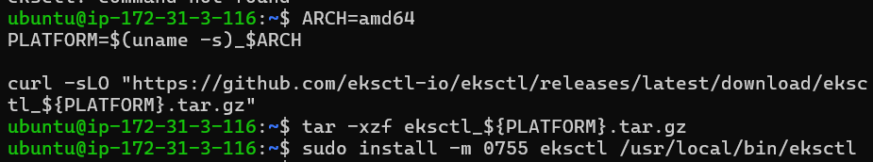
Check
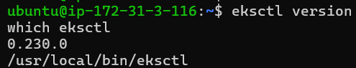
Kiểm tra prerequisites
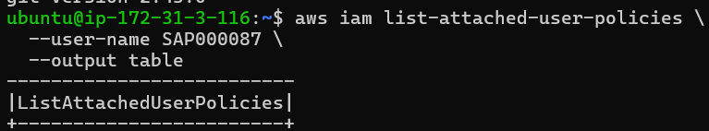
Kiểm tra IAM permission
IAM User : SAP000087
IAM Group : sap_2603hcm_group
Policy : AdministratorAccess
Inline Policy : Không có
Quyền lab : ✅ Đủ

Tạo EKS Cluster
eksctl create cluster \
--name eks-cicd-lab \
--region ap-southeast-1 \
--nodegroup-name eks-cicd-nodes \
--node-type t3.medium \
--nodes 2 \
--nodes-min 2 \
--nodes-max 3 \
--managed
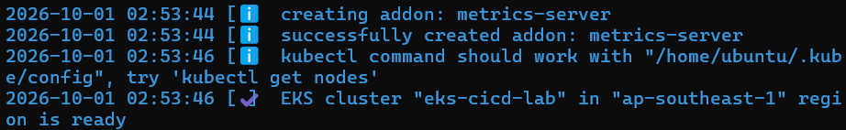
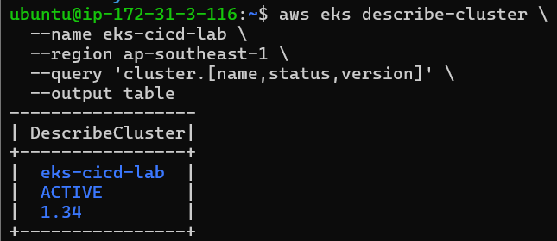

Kiểm tra Worker Nodes bằng kubectl
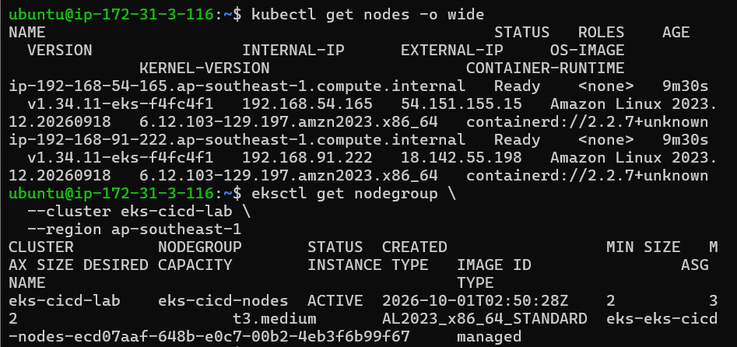
Tạo Amazon ECR Repository
aws ecr create-repository \
--repository-name nodejs-cicd-demo \
--region ap-southeast-1
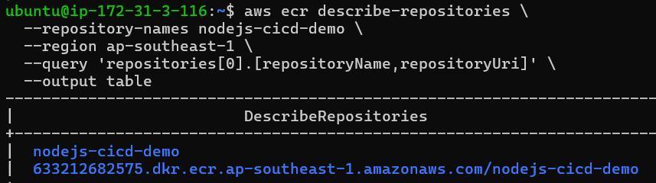Chuẩn bị source code từ GitHub
Clone repository thành công và Git
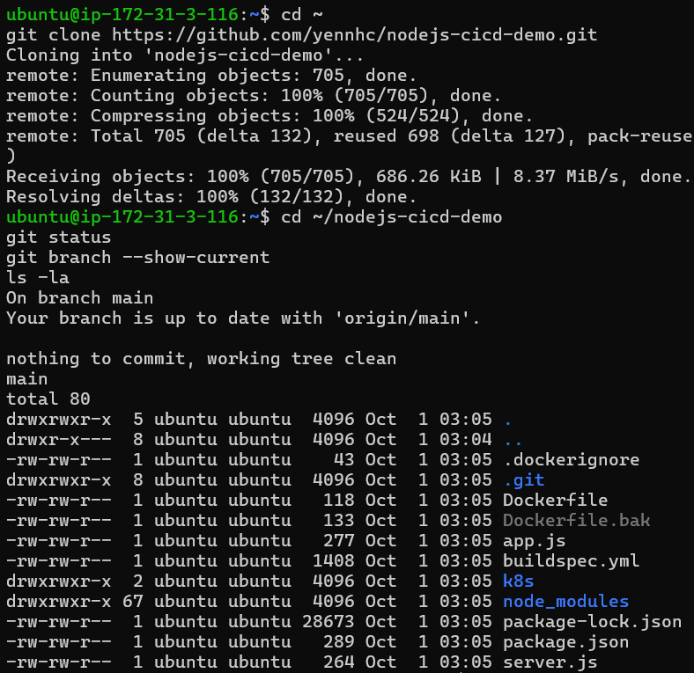
Kiểm tra dockerfile, package.json
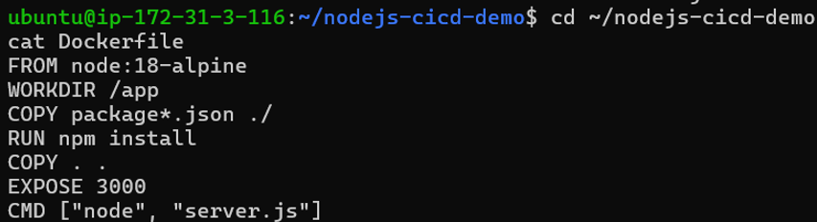
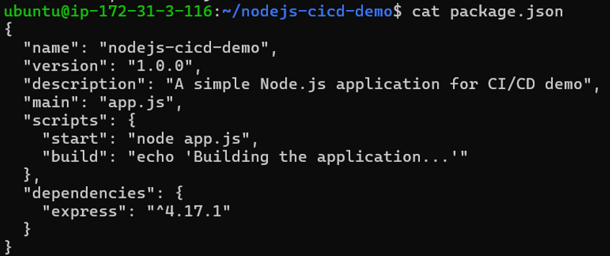
Kubernetes manifests
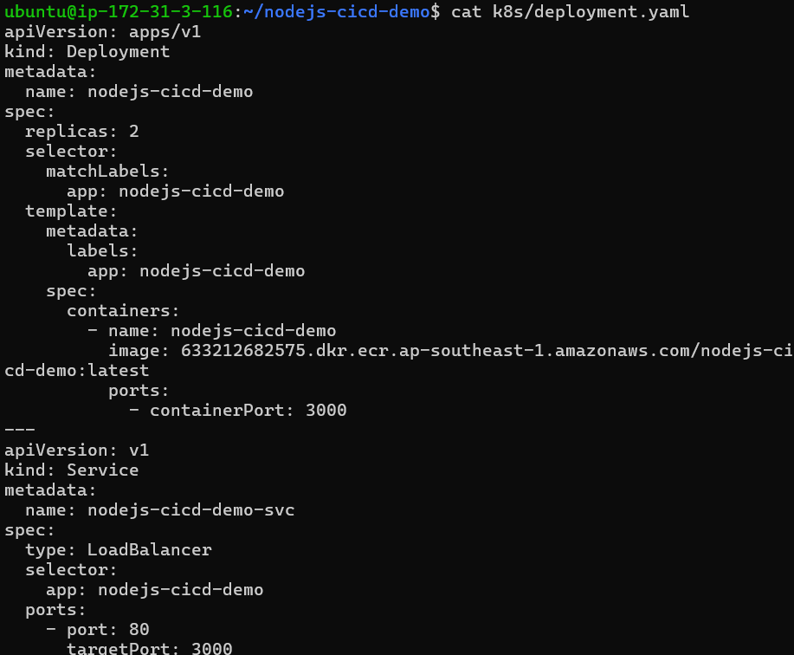

Kiểm tra buildspec.yml
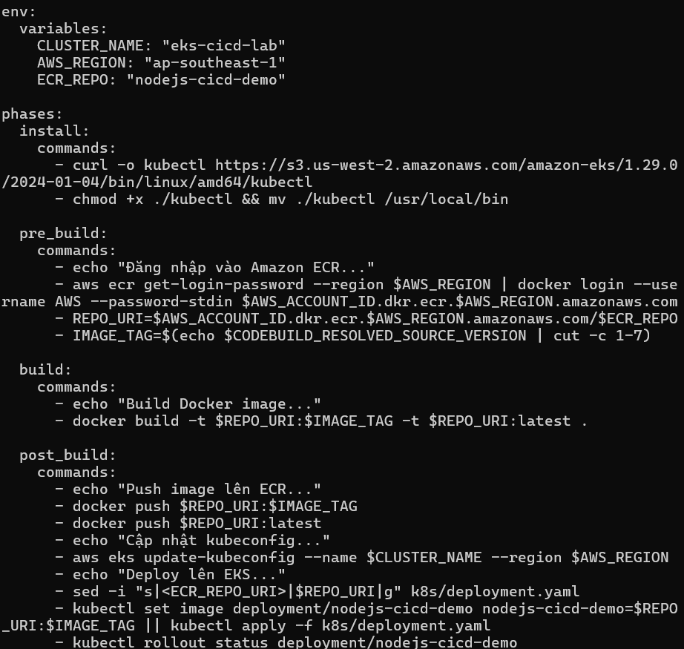
Tạo IAM Role cho CodeBuild
{
"Version": "2012-10-17",
"Statement": [
{
"Effect": "Allow",
"Principal": {
"Service": "codebuild.amazonaws.com"
},
"Action": "sts:AssumeRole"
}
]}
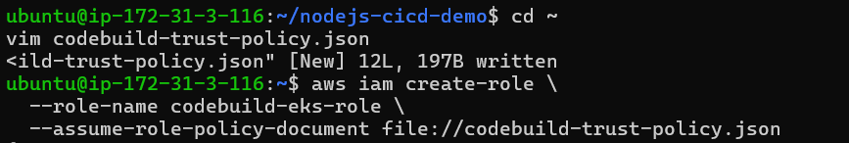
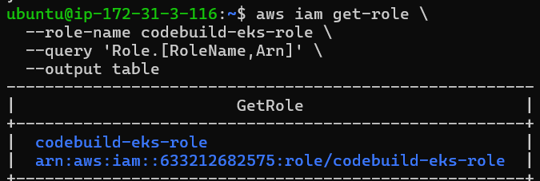
Tạo service roles
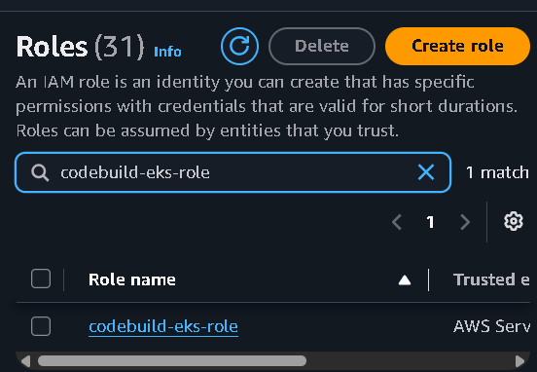
Cấp quyền ECR/EKS cho CodeBuild
attach ECR policy; attach EKS policy
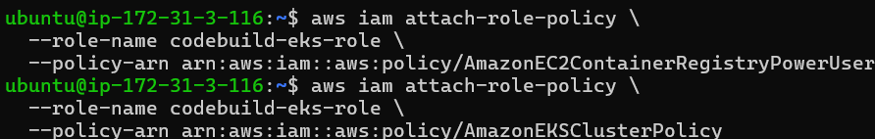
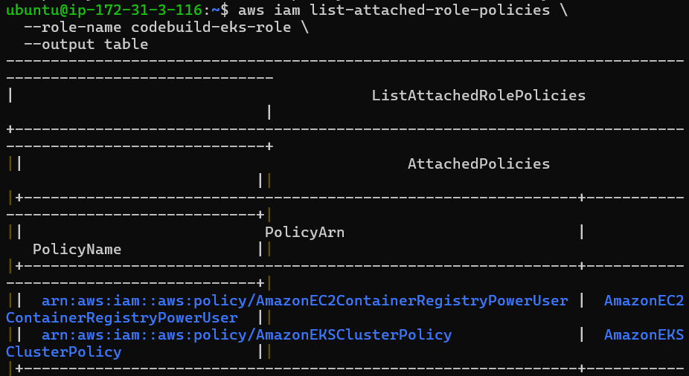
Cấp quyền Kubernetes cho CodeBuild
Tạo identity mapping
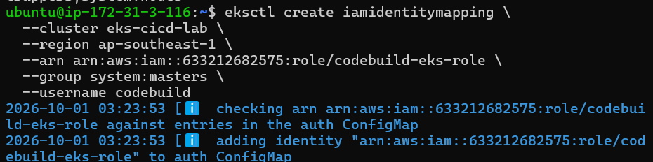
Kiểm tracomit build
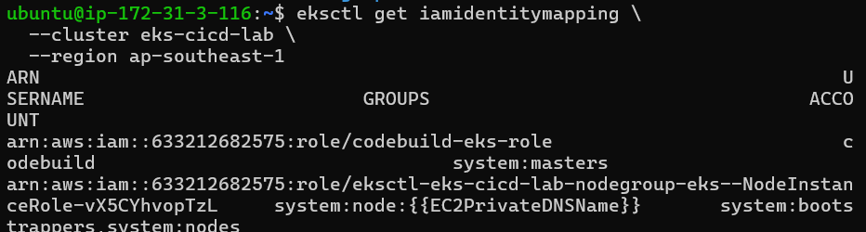
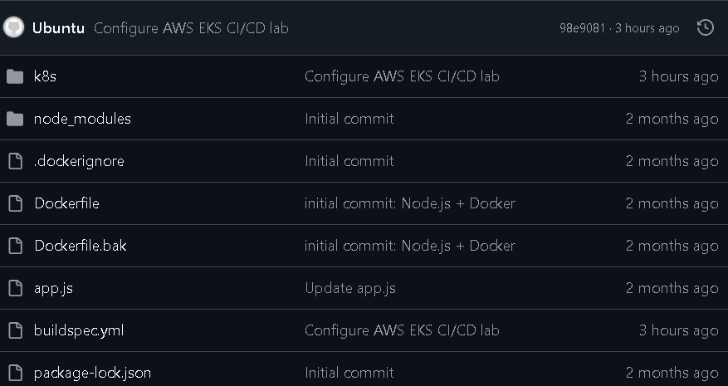
Tạo codebuild: lưu ý chọn đúng server!
role được bổ sung quyền để thực hiện đầy đủ pipeline
AmazonEC2ContainerRegistryPowerUser ✅
AmazonEKSClusterPolicy ✅
AmazonS3ReadOnlyAccess ✅
CloudWatchLogsFullAccess ✅

Inline:
CodeBuildEKSDescribeCluster ✅

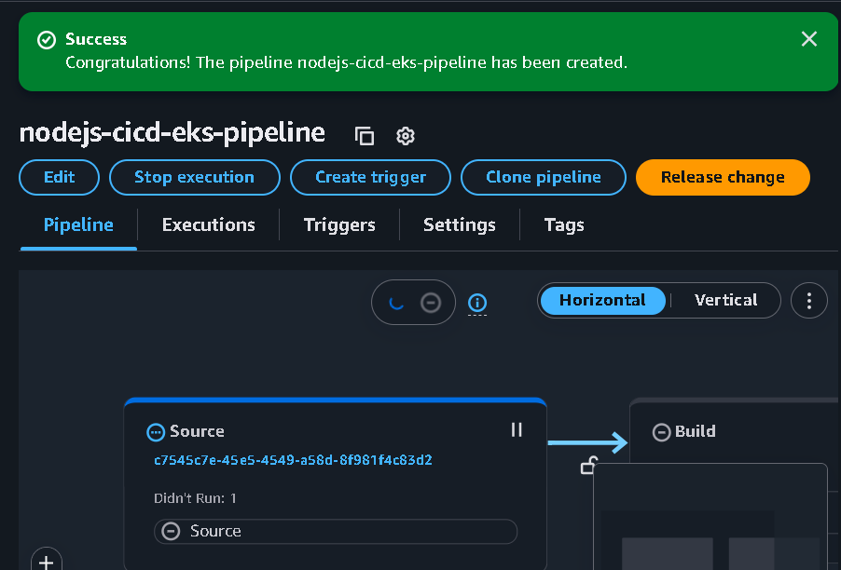
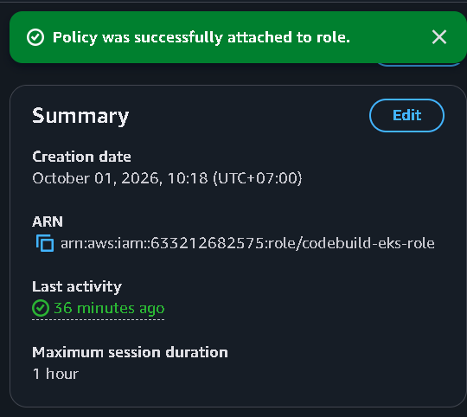

Lỗi
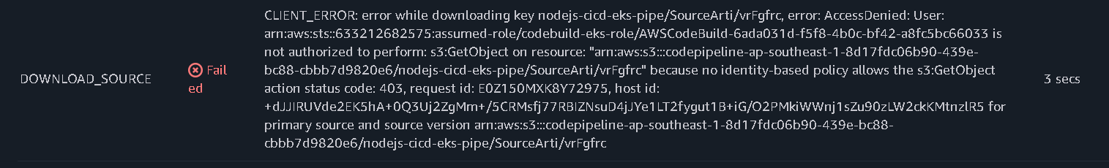
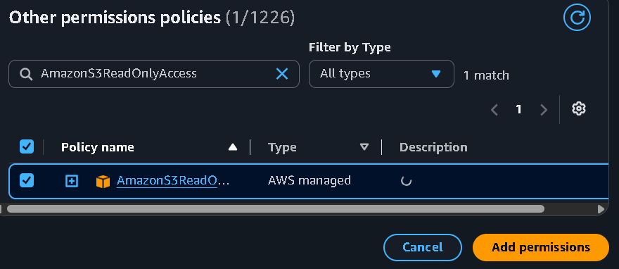
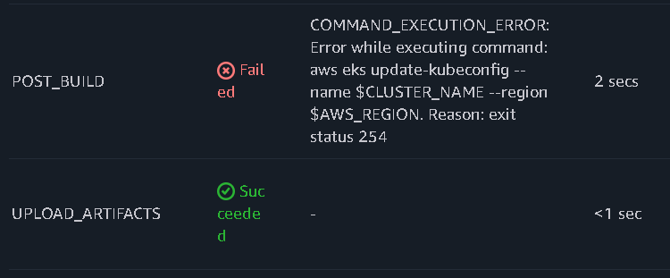
Run lại pipelinecode build
Thêm Inline policies

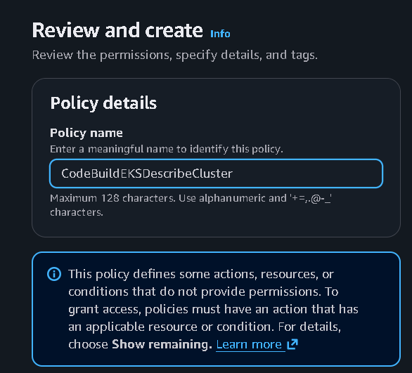
Build thành công
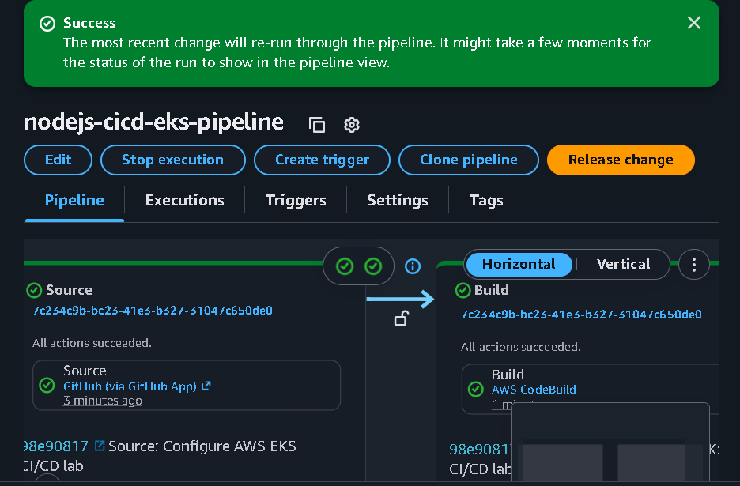deploy lên EKS
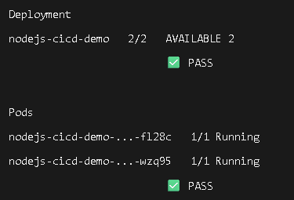
Truy cập ứng dụng
E2E CI/CD tự động
Khi push
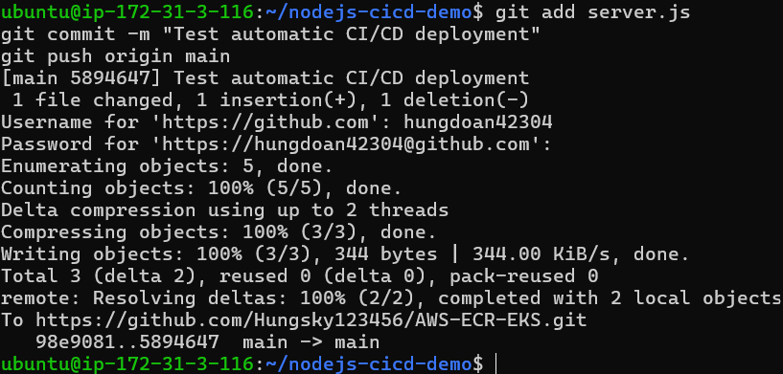
Codepipeline build tự động
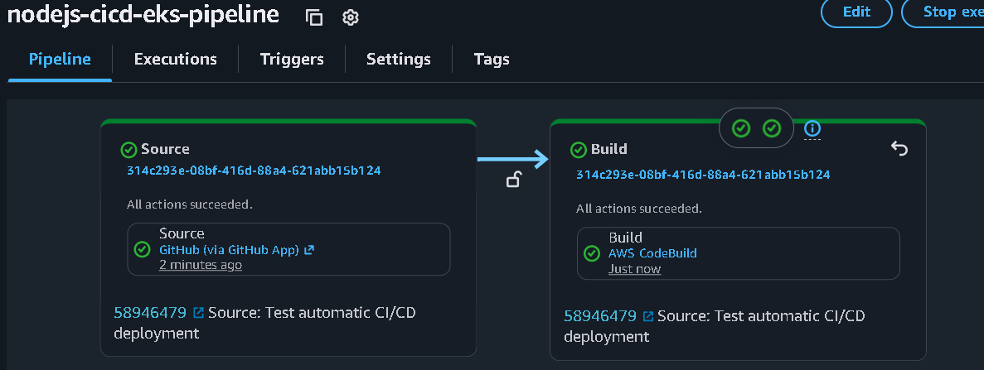
EKS đã chạy version mới
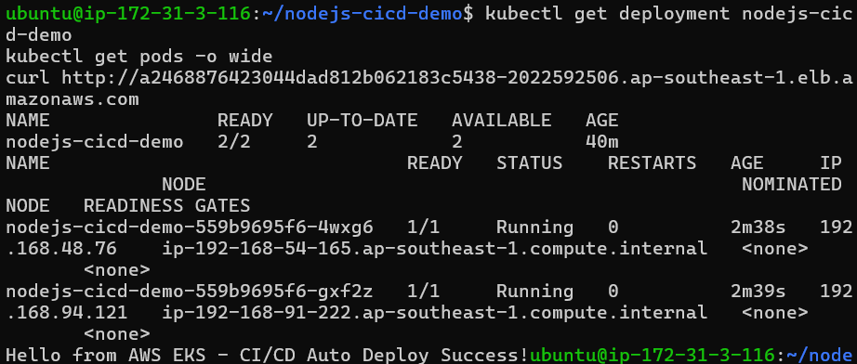
Check pipeline nào mới nhất?
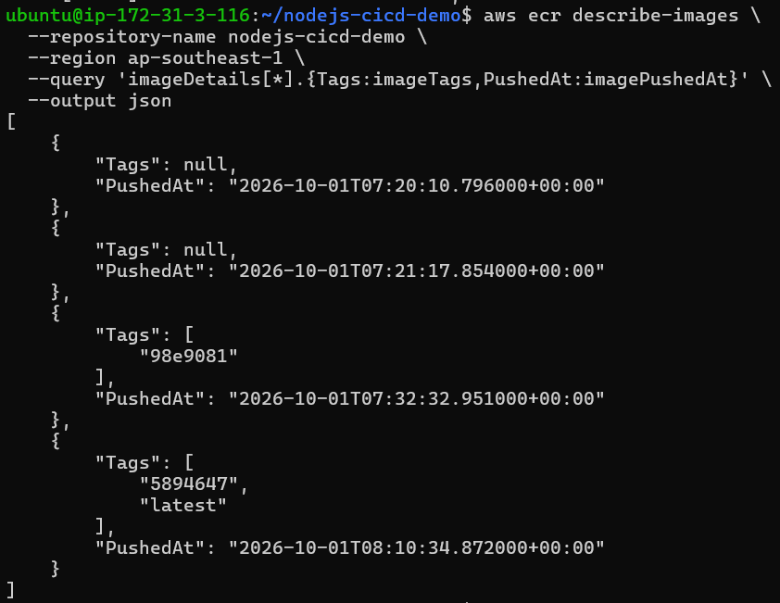
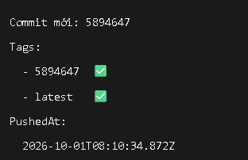
EKS đang chạy đúng image của commit mới
